ENERGY × COMPUTE / INDUSTRY RESEARCH
AI 的电从哪来
数据中心、电力供给与聚变商业化
从 485 TWh 的现实，到 950 TWh 的 2030：
资本开支如何转化为电网、电源与长期协议

485 TWh  2025全球数据中心用电｜IEA估计 | 950 TWh  2030中央预测｜IEA 2026 | 18.06 TWh  Meta 2024数据中心用电 | 200 MW  CFS—Google聚变PPA

研究日期：2026-10-22 ｜ 网络资料访问日期：2026-10-22
配套交付：数据表.xlsx（240条明细、公式汇总与情景模型） ｜ web/index.html（离线3D托卡马克与电力流向）
阅读边界
本报告仅用于研究和展示，不构成投资建议；不含证券评级、目标价或估值判断。所有未来项目均按“机构预测、公司指引、协议约定或公司目标”标识，不将规划写成已投运事实。

封面数字来源：[S02] 2026-04-16；[S06] 2025-10-17；[S14] 2025-06-30。

执行摘要
AI 的电力问题不是一个单一的“缺电”故事，而是三种速度的错位：数据中心以两三年为单位建设，电源与输电以数年甚至十年为单位交付，而聚变仍在跨越科学演示到商业供电之间的工程鸿沟。资本开支是最快的信号，电网与设备交付是最硬的约束，长期购电协议则是连接两类资产的商业接口。 [S01] [S02]
+17%  2025全球数据中心用电增速 | 30 / 26 / 27 / 15%  2024煤/气/可再生/核物理供电份额 | 85.824  Meta 2026年1—9月资本开支，十亿美元 | 3.9万亿USD  IEA预计2026—2030数据中心累计投资

七项核心判断
- 需求仍在快速增长，但“AI用电”不等于“全部数据中心用电”。IEA 2026年更新估计，2025年全球数据中心用电约485 TWh，同比增长17%；其中AI专用设施用电增长50%。2030年总需求中央预测约950 TWh，AI专用设施用电约为2025年的3倍。 [S02]
- 最新预测与前版接近，不代表确定性提高。IEA 2025年报告曾给出2024年415 TWh、2030年945 TWh；2026年更新为2025年485 TWh、2030年950 TWh。按更新值计算，2025—2030年增加465 TWh，复合增速约14.4%。 [S01] [S02]
- Meta 同时给出“现实用电”和“未来投入”的两条曲线。最新可比的全年环境数据是2024年：数据中心用电18.06 TWh，同比约20.6%，PUE为1.08。最新2026Q3财报则披露季度资本开支34.91十亿美元、前三季度85.824十亿美元，以及全年135—145十亿美元指引。两类数据期间不同，不能拼成即时的“每美元资本开支对应多少电”。 [S06] [S03]
- 物理电源结构与企业合同结构必须分开。IEA估计2024年数据中心物理供电中煤电约30%、天然气26%、可再生能源27%、核电15%，其他为剩余项。到2030年，可再生能源满足近一半新增需求，天然气和煤炭合计超过40%。因此，“年度100%清洁匹配”不等于每小时都由同一类无碳电源供电。 [S01] [S06]
- 核电协议的商业价值首先是收入确定性和存量资产延寿，其次才是新增容量。Constellation与Microsoft、Meta、Google、Amazon的协议分别覆盖重启、持续运营、增容和既有供电；PPA通常仍向区域电网送电，并非给数据中心拉一条物理专线。协议价格与逐年电量大多未披露，不能用容量乘电价臆测收入。 [S04] [S05] [S08] [S09] [S10]
- 聚变获得真实资本和真实承购，但尚未成为可计入基准供给的电源。CFS—Google为200 MW，Helion—Microsoft为上线后一年爬坡至50 MW或更高；CFS、Helion、TAE、Pacific、Proxima的融资口径和时间表差异很大。本研究将2030年聚变供电设为0 TWh的展示假设，只表示“基准不预设商业供电”，不是判断其技术必然失败。 [S14] [S15] [S16] [S17] [S19] [S20] [S22]
- 瓶颈已从“是否愿意投资”转向“能否按时交付”。IEA估计约20%的规划数据中心项目可能面临延迟风险；先进经济体新建输电线路通常需4—8年。IEA 2026还记录了2025年燃气轮机订单约70%的增长。设备、并网、资本和当地成本分摊将共同决定实际投运速度。 [S01] [S02]

结论先行
到2030年，最可靠的供电组合不是押注某一种“终极电源”，而是“电网扩容 + 可再生能源与储能 + 可调度燃气 + 存量核电延寿和增容”。聚变应作为高不确定性的远期选项跟踪，而不是填补近期电力平衡表的确定项。谁获得收入也由此分层：IT设备仍占据大部分资本开支，能源设备与工程环节受益于交付缺口，发电运营商通过长期协议锁定需求，电网与配套服务商则获得必需但受监管约束的投资机会。 [S01] [S02] [S04]

内容导航
1 全球数据中心用电：2025现状与2030预测
2 美国科技巨头：资本开支如何映射用电需求
3 电从哪来：电网、燃气、核电、可再生与储能
4 核电长期购电协议：存量延寿、增容与先进核电
5 成本与瓶颈：交付周期、设备、资本和成本分摊
6 聚变：融资、时间表、购电协议与验证里程碑
7 谁在赚这笔钱：价值链收入池与约束
8 情景、结论与跟踪指标
附录 模型假设、数据口径与完整来源索引
证据等级
披露事实＝已发生的财务、运营或签约事项；机构估计/预测＝IEA、LBNL等模型结果；公司指引/目标＝管理层计划；协议约定＝合同或公告所述未来安排；假设＝本研究为敏感性演示设置的可调输入。所有来源均在附录给出发布日期和定位。

1 全球数据中心用电：现状与2030

1.1 最新估计：2025年约485 TWh
IEA 2026年更新报告显示，全球数据中心用电在2025年达到约485 TWh，同比增长17%，约占全球用电1.5%；AI专用数据中心用电增长更快，增速为50%。到2030年，总需求中央预测约950 TWh，约占全球用电3%，AI专用设施用电约为2025年的3倍。这里的总量包含传统服务器、加速服务器、存储、网络、制冷及其他基础设施，不能全部归因于AI。 [S02]
指标 | 2024 | 2025 | 2030
全球数据中心用电 | 约415 TWh [S01] | 约485 TWh [S02] | 约950 TWh（中央预测） [S02]
前版基准预测 | — | — | 约945 TWh（IEA 2025 Base Case） [S01]
全球用电占比 | 约1.5% [S01] | 略超过1.5% [S02] | 约3% [S02]
AI专用设施用电增速/倍数 | — | 同比+50% [S02] | 约为2025年的3倍 [S02]

注：2024与2025来自不同版本IEA模型序列，适合做趋势和版本对照，不应据此反推精确修订值。来源发布日期见表内编号及附录。
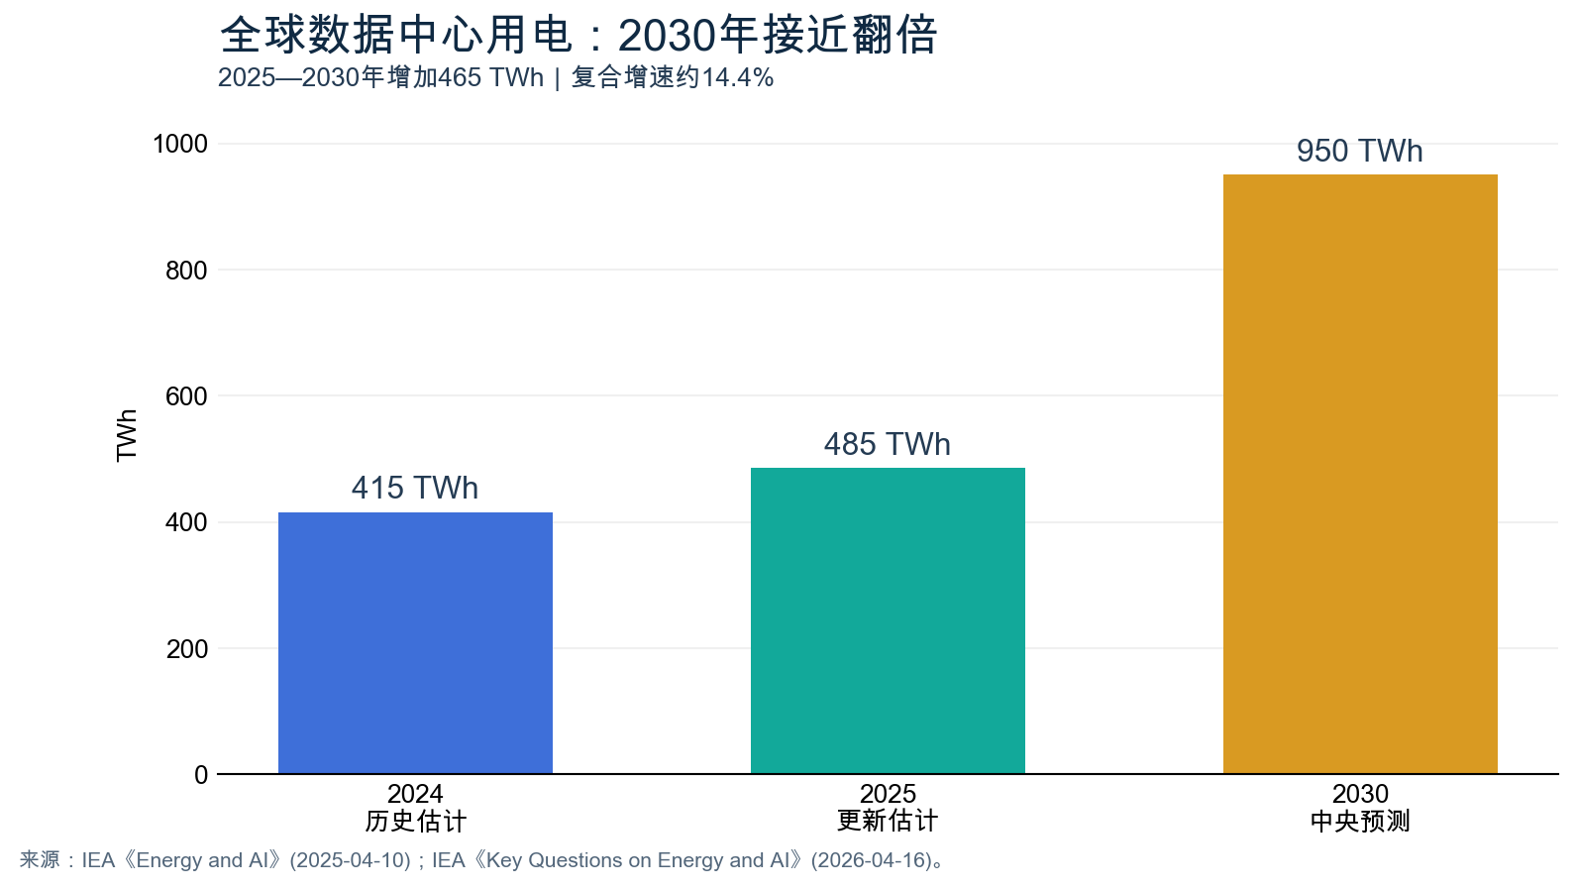
图1｜全球数据中心用电。2025—2030增量465 TWh、复合增速约14.4%为Excel公式计算；来源：[S01][S02]。

1.2 区域：美国是最大单一市场，但不同模型不可硬拼
IEA 2025年报告估计，美国、中国和欧洲分别占2024年全球数据中心用电的45%、25%和15%。美国在2024—2030年基准情景中增加约240 TWh，增幅约130%。这意味着电网接入、土地、水和地方电价问题会集中在少数区域放大，而不是平均分摊到全国。 [S01]
来源与口径 | 历史估计 | 预测/情景 | 为什么不能直接拼接
LBNL 2024美国报告 [S24] | 2014：58 TWh；2018：约76；2023：176 TWh / 4.4% | 2028：325—580 TWh / 6.7%—12.0% | 自下而上设备模型；2028为区间，加密货币另章分析
IEA 2025区域模型 [S01] | 2024美国约180 TWh，占美国用电超过4% | 2024—2030增加约240 TWh / +130% | 年份、区域模型及覆盖范围不同；增量和增幅均为约数

1.3 四大超大规模企业：110 TWh是汇总估计，不是统一披露口径
IEA 2026汇总AWS、Microsoft、Alphabet和Meta在2024年的数据中心用电约110 TWh，同比增长20%。IEA特别注明，AWS数值由用水数据推算，且没有四大企业2025年完整同口径数据。因此，该值适合说明规模，不适合反推每家公司的精确份额或用来评价相对能效。 [S02]
不确定性应进入决策，而不是被藏进小数点
IEA的历史全球用电本身是模型估计，不是全球电表加总。项目管线还可能重复申报或无法建成。本研究保留“约、超过、最高”等来源精度，并把自行设定的低/高情景与机构预测分开。

1.4 本研究敏感性：以950 TWh为中心，而非另造预测
情景 | 公式 | 2030用电 | 性质
低情景 | 950 × 0.8 | 760 TWh | 本研究假设，不是IEA Headwinds
中央预测 | IEA 2026 | 950 TWh | 机构中央预测 [S02]
高情景 | 950 × 1.2 | 1140 TWh | 本研究假设，不是IEA Lift-Off

Excel“假设与模型”A007/A008可修改上述乘数；相关汇总和图表自动更新。

2 美国科技巨头：资本开支与用电需求

2.1 2026H1资本开支：数量级可比，定义不可抹平
四家公司2026日历年上半年的披露值经统一期间整理为：Meta约50.91、Alphabet 80.60、Microsoft 66.68、Amazon 98.41十亿美元。Meta由前三季度购置设备与融资租赁本金之和减去Q3资本开支得到；Microsoft由日历年Q1加上FYQ4（FY全年减FY前九个月）得到。即便期间相同，租赁、资产销售激励和业务边界仍不同，图表不应被理解为“AI投资排名”。 [S03] [S11] [S12] [S13]
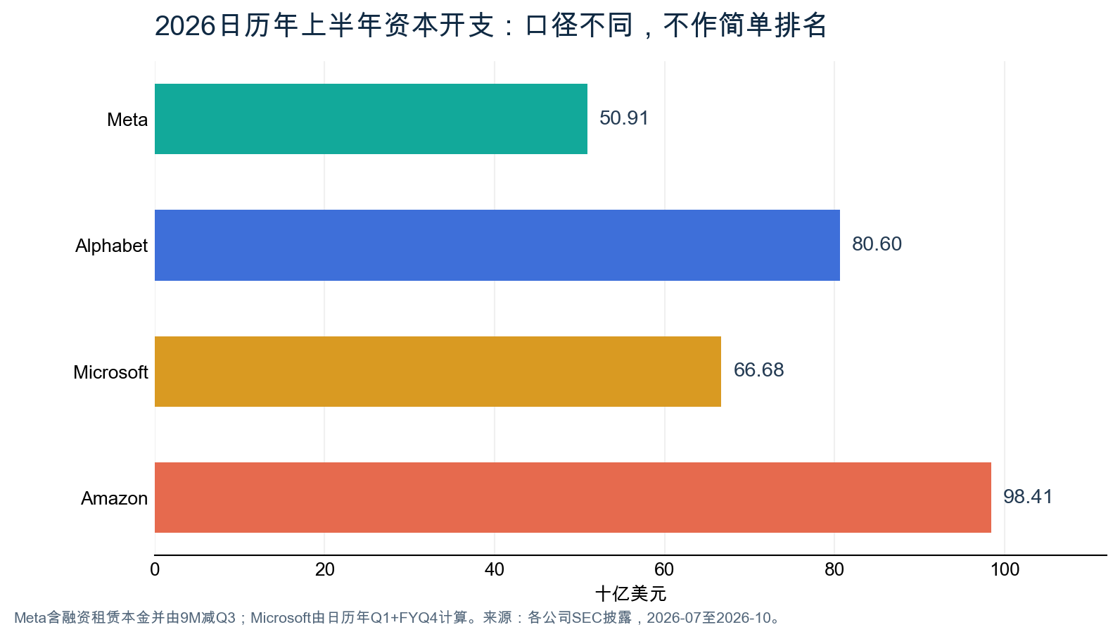
图2｜2026日历年上半年资本开支。来源：[S03] 2026-10-21；[S11] 2026-07-23；[S12] 2026-07-31；[S13] 2026-07-29。数值由Excel公式生成。
公司 | 2026全年管理层预期 | 口径提醒
Meta | 135—145十亿美元 [S03] | 含融资租赁本金，支持AI与核心业务
Alphabet | 195—205十亿美元 [S28] | Q2电话会更新；与实际购置物业及设备现金支出分开
Microsoft | 约175十亿美元（日历年） [S29] | 受融资租赁转经营租赁影响；经营租赁不计入CapEx
Amazon | 本次核对Q2材料未给全年美元区间 | 只作技术基础设施和履约网络能力将增加的定性说明；不自行补数

IEA在2026年4月汇总领先超大规模及neo-cloud企业宣布的2026年资本开支约715十亿美元，同比增长约75%；其中Microsoft使用市场一致预期而非公司指引。这个更广泛的汇总口径不能和上图四家公司简单相加或一一对应。 [S02]

2.2 用电需求：必须区分数据中心、全公司和项目容量
公司/期间 | 实际用电或效率 | 清洁电力/项目指标 | 边界提醒
Meta｜2024 | 数据中心18.061781 TWh；PUE 1.08 [S06] | 年度清洁和可再生匹配100%；来自电网>99% | 数据中心边界；2024是最新完整环境年度，不是2026实际用电
Alphabet｜2025 | 数据中心42.415800 TWh；全公司43.586600 TWh [S27] | 可再生电力年度匹配100% | 数据中心与全公司两个分母；年度全球匹配不是24/7
Microsoft｜FY2025 | 全公司37.026353 TWh [S30] | 直接可再生电力100% | 全公司边界，不是数据中心单独用电；财年截至2025-06-30
Amazon｜2025/截至2026-01 | 全球数据中心PUE 1.14 [S31] | 可再生项目预期容量约41.67 GW；全球运营年度匹配100% | 项目预期容量不是年用电；全球运营还包括零售与履约

来源发布日期：[S06] 2025-10-17；[S27] 2026-06-19；[S30] 2026-07-09；[S31] 2026-10-16。各指标不适合相加或排名。

2.3 Meta案例：资本开支、在建工程与长期承诺
Meta 2026Q3资本开支（含融资租赁本金）为34.91十亿美元；前三季度购置物业及设备83.055十亿美元、融资租赁本金2.769十亿美元，合计85.824十亿美元。全年指引为135—145十亿美元。管理层明确将投资指向服务器、数据中心、网络基础设施和第三方云能力，因此不能把全部金额视作厂房或电力设施投资。 [S03]
指标 | 最新值 | 比较/组成 | 分析含义
在建工程 | 89.499十亿美元（2026-09-30） | 2025年末：50.521 | 主要为数据中心、服务器和网络设施；代表尚未转固的项目池
物业及设备净额 | 253.222十亿美元 | 2025年末：176.400 | 存量净值，不是当期支出
尚未开始的租赁义务 | 355.73十亿美元 | 数据中心、能源基础设施、托管及网络 | 未来义务，不等于当期CapEx或用电量
不可撤销合同承诺 | 454.52十亿美元 | 2026到期45.85；2027到期121.41 | 含云容量、服务器网络、能源服务等；到期额是组成，不能与总额相加
基础设施采购受限现金 | 10.80十亿美元 | 满足多年协议托管要求 | 受限现金不是新增资本开支
数据中心合资企业最大损失敞口 | 68.404十亿美元 | 含股权、租赁、出资承诺和剩余价值担保 | 是最大敞口，不是预期损失或已发生支出

全部来源：Meta 2026Q3 Form 10-Q [S03]（2026-10-21），Note 4、5、10及MD&A。
用电侧，Meta数据中心2024年用电18.06 TWh，相比2023年的14.98 TWh增长约20.6%；总用电（含办公室）为18.42 TWh。PUE 1.08表示数据中心总设施能耗是IT电力负载的1.08倍，而WUE 0.19 L/kWh提示水也是选址和运营约束。年度清洁和可再生匹配达到100%，但电网输入超过99%，二者分别描述合同匹配和物理获取渠道。 [S06]

2.4 从资本开支到用电：只能做显式假设模型
财报没有提供“每美元资本开支对应多少MW”的稳定转换率。服务器占比、设备代际、机柜密度、PUE、负载率和建设周期都会改变结果。Alphabet在2026Q2披露，其技术基础设施投资约60%为服务器、40%为数据中心及网络设备，恰好说明为什么不能把CapEx全部变成建筑容量。 [S28]
输入（均为假设） | 基准值 | 公式结果 | 基准结果
IT负载 | 100 MW | 设施总功率＝IT×PUE | 130 MW
PUE | 1.30 | IT年用电量＝IT×负载率×小时 | 0.788400 TWh
年平均负载率 | 90% | 表计年用电量＝IT×PUE×负载率×小时 | 1.024920 TWh
全年小时 | 8,760 h | 非IT overhead＝表计总量－IT电量 | 0.236520 TWh
输配电及厂用损失率 | 6% | 发电侧所需电量＝表计电量÷(1－损失率) | 1.090340 TWh
综合电价 | 80 USD/MWh | 年度电费＝表计TWh×电价 | 81.994 百万USD

来源：本研究假设与Excel公式（2026-10-22）。该示例不代表任何公司实际项目；电价不是PPA报价或预测，结果不含容量费、税费和并网固定费。

3 电从哪来：物理系统而非采购标签

3.1 电网：所有电源共同的交付与平衡层
数据中心通常从区域电网获得电力，也可以用现场发电、储能和PPA组合降低约束。电网本身不是一次能源，但它决定电能能否在需要的时间、地点和可靠性水平上送达。PPA可以改变合同收入和环境属性分配，却不会自动改变每一条物理潮流。 [S01] [S08] [S10]
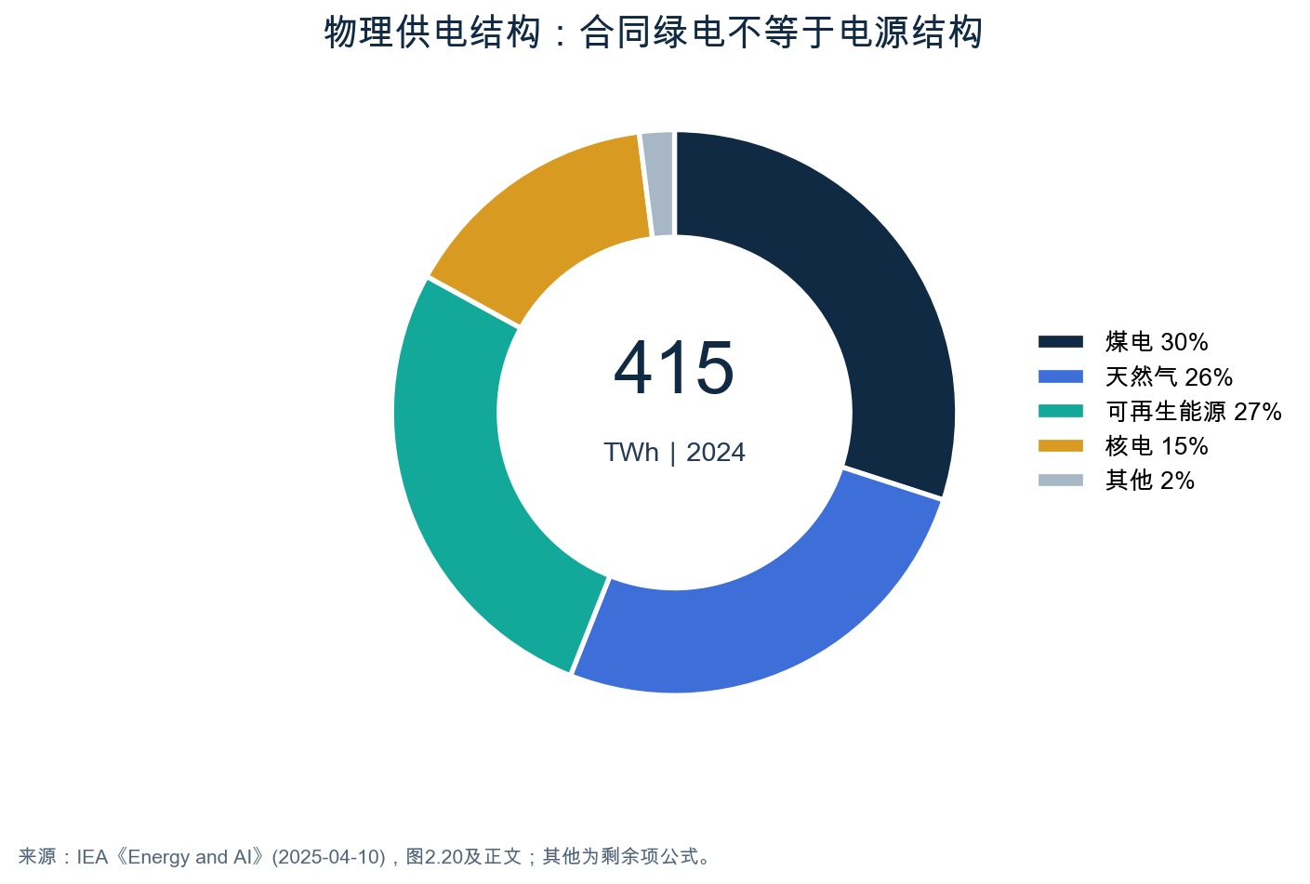
图3｜2024全球数据中心物理供电结构。煤电30%、天然气26%、可再生27%、核电15%，其他2%为剩余项公式；来源：[S01]（2025-04-10）。
415 TWh与460 TWh为什么不矛盾
IEA的415 TWh是2024年终端电力消费，460 TWh是供给这些数据中心所需的发电量，后者包括厂自用和输配损失。网页能量流以415 TWh乘物理结构约份额，展示的是结构，不把折算值冒充逐燃料披露的绝对量。 [S01]

3.2 天然气：近期可调度供给的重要增量，也受设备约束
天然气占2024年全球数据中心物理供电约26%。IEA 2025基准情景中，美国数据中心燃气发电到2030年增加超过130 TWh，是可再生之外的另一大增量。CCGT的典型建设期为2—4年、全球平均LCOE约80 USD/MWh；单循环燃气轮机建设期1—3年、LCOE约220 USD/MWh，后者更适合尖峰而非直接比较为基荷成本。 [S01]
但“自建燃气”不一定比并网更快。IEA 2026估计2030年现场燃气可能达到15—27 GW，主要在美国；为可靠覆盖可变负荷，现场设施可能需要相对需求超额建设30%—70%。2025年燃气轮机订单增长约70%，说明制造交付已成为新瓶颈。Constellation收购Calpine后获得约21 GW燃气容量，体现核电基荷与燃气可调度能力的组合，而非核电单独解决所有时段需求。 [S02] [S04]

3.3 核电：高容量因子与长期现金流确定性
核电占2024年全球数据中心物理供电约15%。Constellation 2025年核电发电量为182,690 GWh，容量因子94.7%；2026H1发电量88,827 GWh，容量因子92.7%。容量因子按公司运营电站权益比例并排除Salem和STP，发电量表则包含共同持有电站的权益电量，两个表的范围并不完全相同。 [S04] [S05]
并购后公司约22 GW在运核电权益容量与Calpine约21 GW燃气、730 MW地热和800 MW储能形成组合。长期PPA使存量核电延寿、重启和增容获得更确定的收入基础；先进核电则仍受首堆工程、许可、燃料和供应链约束。 [S04]

3.4 可再生能源与储能：最低成本不等于最低系统成本
可再生能源占2024年物理供电约27%，并在IEA基准情景中满足接近50%的2024—2030新增需求；美国相应增量约110 TWh。光伏和陆上风电的全球平均LCOE分别约60和50 USD/MWh，但这些指标不含并网、储能和间接系统成本。 [S01]
IEA的小时级组合分析显示，美国80%小时级可再生匹配的平均成本约80 USD/MWh，欧洲和中国约100和70 USD/MWh；欧洲90%约105、99%低于150 USD/MWh。美国接近全小时匹配的成本溢价超过50%，原因是需要额外供给和储能。结论是：年度匹配解决年度数量，小时级匹配解决时间一致性，两者成本和减排含义不同。 [S01]
储能同时承担短时功率支撑、能量转移和潜在电网服务。IEA 2026预计2030年全球数据中心可能安装20—25 GW电池储能。这是功率而非电量容量，不能仅凭GW判断可持续供电多少小时。 [S02]

4 核电长期购电协议：延寿、重启与增容

4.1 协议的商业实质：把长期需求变成可融资的收入确定性
数据中心负荷稳定、规模大、信用质量好，适合与核电站签订长期PPA。对运营商而言，合同可以降低续证、重启和增容投资的收入不确定性；对科技公司而言，协议支持区域电网的可靠供给和清洁目标。对电网而言，新增或保留的容量仍服务整个系统。由于电价、年度结算电量和调峰条款大多未披露，本研究不估算合同收入或利润率。 [S04] [S08] [S09] [S10]

4.2 Constellation核心协议与运营边界
项目/合作方 | 期限与容量 | 时间/状态 | 关键口径与瓶颈
Crane｜Microsoft | 20年PPA；重启后约835 MW [S04] | 2026Q2仍为planned restart；部分输电升级最晚至2030年12月 [S05] | 重启须监管审批；2030是部分升级时间，不是重启目标年
Clinton｜Meta | 20年；公告规模1,121 MW；增容30 MW [S08] | 2027年6月开始；增容目标2029年全部完成 [S04] | 10-K现有年平均额定容量1,092 MW，与公告规模口径不同
新增组合｜含Walmart | 合计920 MW，15—20年；其中Walmart 176 MW [S05] | 2029—2032年起始；Dresden增容30 MW | 176 MW包含在920 MW内；协议量不等于增容量
核电增容｜Google | 890 MW、20年；另有2,700 MW / 15年供应协议 [S09] | 首个增容预计2028年交付 | 涉及11台机组；新增投资超过4.3十亿美元
Calvert Cliffs｜Amazon | 690 MW协议，含190 MW增容；20年 [S10] | 增容目标2030—2032年投运 | 支持超过3十亿美元基础设施投资；电力继续进入PJM

来源：[S04] 2026-02-24；[S05] 2026-08-06；[S08] 2025-06-03；[S09] 2026-10-06；[S10] 2026-09-30。所有未来容量均非当前投运容量。
Crane另获最高1.0十亿美元DOE贷款担保，但每次提款按相近期限美国国债加0.375%固定，且截至2026Q2财报签署日尚无提款。担保上限不是已使用融资，更不是项目总成本。 [S05]

4.3 Meta在2026年扩展的核电组合
合作方 | 协议/项目容量 | 公司目标 | 需要跟踪的验证点
Vistra | 现有核电采购超过2.1 GW；三站增容433 MW；20年协议 [S07] | 增容预计2030年代早期 | 现有电站延寿、增容工程与PJM交付
TerraPower | 首批两台最多690 MW；后续最多六台2.1 GW；八台潜在合计约2.8 GW [S07] | 首批最早2032年，后续目标2035年 | Natrium工程、许可和燃料；另有约1.2 GW内置储能
Oklo | 园区最高1.2 GW [S07] | 最早2030年 | 多机组Aurora建设、许可、燃料与PJM接入
合计口径 | 到2035年支持最高6.6 GW新增及现有清洁容量 [S07] | 不是当前投运容量 | 现有、增容和先进技术混合，不能逐项机械相加为“独享供电”

除核电外，Meta披露其支持的可再生与其他能源项目已接近28 GW、覆盖27个州。该值是项目规模而非自身实时负荷；核电只是更广泛的能源采购与开发组合之一。 [S07]
评价PPA要看四个分母
电站额定容量、合同协议量、增容量和实际年发电量是不同的分母。再乘以容量因子之前，还要确认是否为权益容量、是否有检修与爬坡、是否含环境属性以及是否向区域电网交付。忽略这些差异，会把“签约MW”错误翻译成“每年恒定TWh”。

5 成本与瓶颈：不是只有电价

5.1 电源LCOE与交付周期必须一起看
LCOE把建设、融资、燃料和运维摊到全生命周期发电量上，但不包含并网和其他间接成本，也不等于企业实际PPA价格。一个LCOE较低的项目如果并网多年无法落地，对当前数据中心负荷就没有帮助。反之，重启存量核电虽仍需审批，却可能减少部分新建工程约束。 [S01]
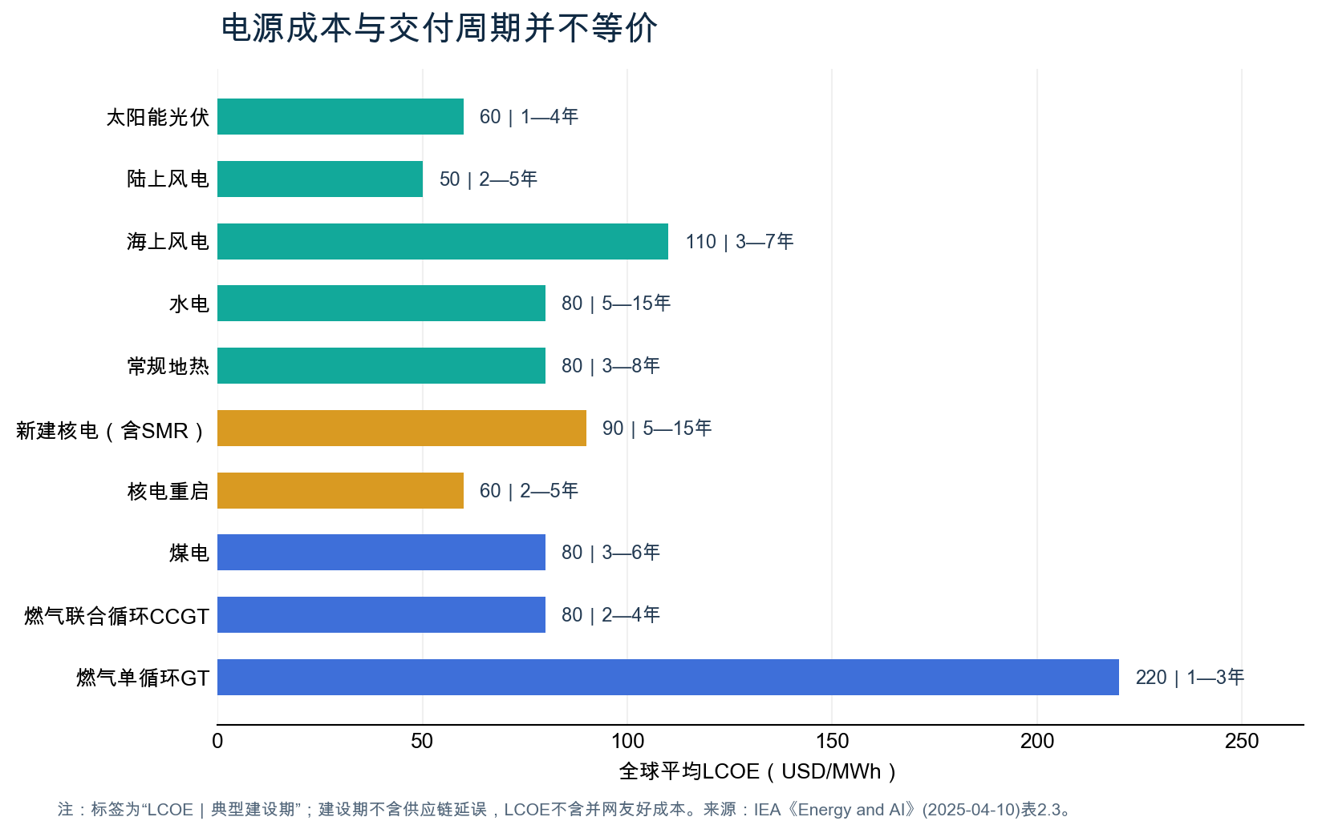
图4｜全球平均LCOE与典型建设期。来源：IEA《Energy and AI》表2.3 [S01]（2025-04-10）；不含供应链延误和并网友好成本。

5.2 电网与设备：时间是最贵的稀缺品
瓶颈 | 定量证据 | 对项目的影响
输电与数据中心延误 | 先进经济体新建输电4—8年；约20%规划项目存在延误风险 [S01] | 负荷增长与电源、输电投产错位
美国发电并网队列 | 2025年末1,312 GW；2025建成项目申请至商运中位时间超过5年 [S25] | 只覆盖输电侧发电项目；不能直接当作数据中心负荷排队时间
队列转化 | 2000—2020申请容量中13%已商运、75%退出 [S25] | 管线总量会高估最终供给；重复申请与退出需清洗
变压器 | 2024订单积压同比增长超过30%；价格指数约为2020年的1.5倍；部分复杂产品达疫情前2.6倍 [S01] | 成本、交付和替换计划同时承压
电缆 | 新建电缆制造产能通常需3—4年 [S01] | 扩产本身也有前置周期
燃气设备 | 2025燃气轮机订单增长约70%；2030现场燃气预计15—27 GW [S02] | 现场发电不一定绕开设备短缺

5.3 核电案例：首堆和大型工程的成本尾部风险
IEA表2.3给出的新建核电典型周期为5—15年、全球平均LCOE约90 USD/MWh；核电重启为2—5年、约60 USD/MWh。Vogtle项目提供了另一种“实际工程”提醒：两台机组原预计总成本14十亿美元，2024年估计已超过30十亿美元，商运年份相对原计划晚约7年。该项目案例不能代表所有核电，但说明首堆、供应链和施工管理可使平均值失效。 [S01] [S26]

5.4 资本、设备寿命与成本分摊
IEA 2026估计2026—2030年全球数据中心累计投资约3.9万亿美元，认为仅依靠科技公司自身资产负债表并不足够，还需要债务和股权资本。IEA 2025另估计2025—2030年与数据中心相关的能源资本开支约480十亿美元。后者包括新增发电、储能和输配电，与服务器和建筑支出是不同收入池。 [S02] [S01]
非IT建设与安装成本从部分新兴市场的约6,000 USD/kW IT负载，到多个发达经济体超过10,000 USD/kW；IT设备尤其是前沿AI设备可能在4—6年内技术淘汰。长寿命电网和核电资产与短周期IT设备叠加，使融资期限、利用率和折旧政策都影响项目抗压能力。 [S01]
最后，成本分摊决定谁来承担新增电源、输电和备用容量费用。数据中心通常会超额申请初始并网容量，但实际负荷随服务器上架逐步爬坡；如果实际负载低于申请，固定成本如何在数据中心、其他工商业用户和居民之间分配，是监管和电价设计的核心问题，而不是单纯的技术问题。 [S02]

6 聚变：融资、时间表与购电协议

6.1 先理解装置，再理解时间表
托卡马克用环形磁场约束高温等离子体。真空室提供洁净边界，环向与极向线圈塑造并控制磁场，中心螺线管驱动等离子体电流，包层承担热交换与氚增殖等功能，偏滤器排出热和杂质，低温恒温器维持超导磁体环境。实验装置实现聚变反应、净聚变能或净设施增益，与稳定地向电网输出净电力之间，还隔着材料寿命、热循环、维护、燃料闭环、涡轮发电和并网。配套web目录提供滚动拆解模型。

6.2 五家主要公司：资金真实，口径不同
公司 | 最新融资/资本口径 | 技术与商业时间表 | 科技公司PPA/边界
CFS | 2026年追加1.0十亿美元股权；累计4.0十亿美元 [S15] | ARC设计净输出约400 MW，目标2030年代早期上网 [S14] | Google PPA 200 MW；是未来首座ARC约一半，不是当前供电
Helion | G轮最终0.500十亿美元；初始G轮时累计1.5十亿美元，最终累计未重述 [S17] | Orion目标2028年初始运行；爬坡1年后50 MW或更高 [S16] | Microsoft为购电方；2026年取得部分许可，输电并网协议仍推进 [S18]
TAE | 累计资本超过1.6十亿美元；已获关联可转换票据现金0.2十亿美元 [S19] | Da Vinci规划约50 MWe；2029 first plasma，2031演示聚变能 | 演示后才开始初始运营；拟议合并附条件，未把估值当融资
Pacific Fusion | Series A超过0.9十亿美元，预先承诺、里程碑解锁；园区约1.0十亿美元级投资 [S20] [S21] | 2030年目标net facility gain；单次输出超过100 MJ | 未核实科技公司PPA；100 MJ是能量，不是100 MW功率
Proxima Fusion | 2026融资411百万欧元；累计超过650百万欧元，含95百万欧元公共补助 [S22] | Alpha目标2030年代早期净能量示范；Stellaris计划其后建设 | Google为战略投资者而非购电方；累计额不是纯私人股权

来源发布日期：[S14] 2025-06-30；[S15] 2026-07-30；[S16] 2023-05-10；[S17] 2026-06-04（含9月更新）；[S18] 2026-06-16；[S19] 2026-09-30；[S20] 2024-10-25；[S21] 2026-08-25；[S22] 2026-07-07。

6.3 两项科技公司聚变PPA，不能写成两组已供电量
协议 | 已披露事实 | 尚待验证
CFS—Google | 2025年签署200 MW PPA；首座ARC位于弗吉尼亚Chesterfield，设计净输出约400 MW；公司目标2030年代早期 [S14] | SPARC到ARC的工程放大、热交换与氚闭环、净发电、PJM并网、实际可用率与成本
Helion—Microsoft | 2023年宣布协议；电站预计2028年上线，经过1年爬坡后目标50 MW或更高；Constellation负责电力营销和输电 [S16] | Orion直接能量转换、重复脉冲运行、并网协议、一年爬坡及持续商业供电

6.4 里程碑字典：避免把“净能量”写成“净电力”
术语 | 它证明什么 | 它不证明什么
First plasma | 装置首次形成等离子体 | 不是净能量、净发电或商业运行
Q>1 / 净聚变能 | 特定科学边界下聚变产能超过过程所需能量 | 不是全厂能耗后的净上网电力
Net facility gain | 按企业定义的设施储能输入边界实现能量增益 | 不是连续、可调度、可销售的电力
Demonstrate fusion energy | 演示聚变能及相关技术能力 | 不自动等于达到PPA交付或商业可用率
商业PPA | 建立未来购电/承购安排和开发信号 | 不保证技术、审批、建设、并网和交付按期完成

本研究的聚变基准假设
2030年聚变供电按0 TWh展示，原因是当前没有可核实的商业聚变供电可纳入IEA物理供电结构，而非对未来作确定判断。跟踪重点是“是否实现可持续净发电并完成并网交付”，不是只看等离子体温度、融资额或签约MW。

7 谁在赚这笔钱：价值链收入池与约束

7.1 最大的支出池仍在IT，能源是不可或缺的支撑层
IEA估计全球数据中心年度投资在2024年超过500十亿美元；到2030年，加速服务器占数据中心投资的比例预计达到45%。与此同时，2025—2030年相关能源资本开支约480十亿美元。两组数字说明：AI基础设施的最大收入池主要是计算设备，但电力、冷却和并网决定这些设备能否产生收入。 [S01]
环节 | 收入/商业模式 | 本研究证据 | 主要约束
服务器、网络与存储 | 设备销售、系统集成与更新替换 | 2030年加速服务器占数据中心投资约45% [S01] | 供给集中、设备代际、出口管制、4—6年技术淘汰
建筑、电气与冷却 | 工程、设备、安装与运维 | 非IT建设安装约6,000至超过10,000 USD/kW IT负载 [S01] | 地区成本、变压器与开关设备、PUE/WUE
发电运营商 | 电力、容量、环境属性和长期PPA | 核电、燃气和可再生共同供电；Constellation多类20年协议 [S04] [S09] [S10] | 燃料、检修、许可、价格与交付条款未披露
电网与配套 | 输配电、并网、系统服务和需求响应 | 美国发电并网队列1,312 GW；输电周期4—8年 [S01] [S25] | 监管、成本分摊、排队、地方接受度
燃气与电气设备 | 燃机、变压器、电缆和备用电源 | 2025燃机订单约+70%；变压器订单积压超过+30% [S01] [S02] | 产能扩张周期、交付积压、原材料与人工成本
先进核能/聚变开发商 | 项目开发、技术许可、未来承购 | Meta支持先进核电；CFS—Google 200 MW，Helion—Microsoft 50 MW目标 [S07] [S14] [S16] | 首堆工程、技术验证、燃料、许可和长期融资

7.2 “有收入”不等于“有利润”
长期协议可以提高可见度，但不能代替项目经济性的验证。核电增容相关新增投资例如Google合作超过4.3十亿美元、Amazon合作超过3十亿美元，仍需转化为工程进度和实际发电量；Vogtle成本案例说明建设期偏差会改变回报。聚变累计融资和PPA同样不是盈利证明。PPA价格、燃料与维护成本、容量因子、利率和折旧年限共同决定项目结果，而这些关键参数大多未公开。 [S09] [S10] [S26]

7.3 数据中心的谈判力与公共约束
大型科技公司可以通过长期合同、信用支持和联合开发降低新能源项目融资难度，也因此影响电源建设的地域和技术组合。但数据中心高度集中，会使局部电网、用水和成本分摊承压。未来更值得关注的不是单纯“签了多少GW”，而是合同是否要求新增供给、是否匹配实际投运时间、是否包含需求响应，以及固定成本如何分配。 [S01] [S02]

8 情景、结论与跟踪指标

8.1 三种需求情景只用于压力测试
变量 | 低情景 | 中央情景 | 高情景
2030全球数据中心用电 | 760 TWh | 950 TWh | 1140 TWh
计算方式 | 950×0.8（假设） | IEA 2026中央预测 | 950×1.2（假设）
聚变供电 | 0 TWh（展示假设） | 0 TWh（展示假设） | 不另行预设；以实际里程碑替代猜测
分析重点 | 效率、建设延迟、AI采用放缓 | 电网、燃气、核电、可再生共同扩张 | 代理式AI、利用率、负载密度与供给加速

低/高情景是本研究敏感性，不是IEA正式情景；修改Excel A007/A008即可联动。

8.2 接下来最值得跟踪的十二组指标
- 实际用电｜IEA年度更新、各公司数据中心边界MWh；区分实际、估算和合同电量。
- AI负载结构｜加速服务器出货、利用率、机柜功率、代理式AI使用强度；避免只跟踪模型参数。
- 资本开支转化｜CapEx→在建工程→转固→投运容量的时滞；服务器与建筑分别跟踪。
- 效率｜PUE、WUE、每任务能耗、软件与硬件效率是否抵消利用率增长。
- 电网交付｜负荷并网时间、输电工程投产、队列退出率、非固定接入与需求响应比例。
- 设备供给｜燃机、变压器、开关设备和电缆的订单、积压、价格和实际交付期。
- 核电执行｜容量因子、换料停堆天数、增容完成MW、许可证与贷款提款；Crane按最新监管状态更新。
- PPA质量｜新增还是存量、协议量还是增容量、期限、起始交付、小时匹配与价格披露。
- 可再生与储能｜新增风光实际发电、储能GW与GWh、弃电、局部负电价和小时级匹配成本。
- 成本与分摊｜工业电价、容量费、并网固定费、税费及居民成本分摊政策。
- 聚变里程碑｜从first plasma到净设施增益、持续净发电、并网、爬坡和可用率的逐级证据。
- 融资可持续性｜经营现金流、债务与租赁、承诺出资解锁、政府奖励条件和项目资本开支。

8.3 结论
AI用电已经是一个大且快速增长的终端负荷：2025年约485 TWh，2030年中央预测约950 TWh。但在全球电力系统中，它仍只是约3%的份额；真正的难点是其在少数电网和节点内高度集中，以及IT建设速度远快于电力基础设施。 [S02]
因此，2030年前的可行路径是组合式的：电网提供交付和平衡，可再生与储能提供低成本增量，燃气提供可调度能力，核电通过长期PPA实现存量延寿、重启和增容。聚变则应以严格的工程里程碑验证，不应提前填补供给缺口。 [S01] [S04] [S14] [S16]
对“谁在赚这笔钱”的回答也应保持同样的分层：服务器与IT设备承接最大支出池，电气与冷却设备承接交付瓶颈，发电运营商通过长期协议获得需求确定性，电网和工程环节承接必需投资。最终回报仍取决于实际交付、成本、利用率与合同条款，而不是签署公告本身。

附录A 模型假设与公式
所有假设集中在Excel“假设与模型”黄色输入格。以下结果均为基准输入下的公式值，修改输入后会自动更新；网页是同源静态快照，不会随Excel实时变化。
参数 | 基准输入 | 单位 | 性质与口径
示例数据中心IT负载 | 100 | MW | 假设；纯示例，不代表Meta或任何具体公司的实际负载。
示例年平均负载率 | 0.9 | 比例 | 假设；实际IT负载相对额定IT负载的年平均比例。
示例PUE | 1.3 | 倍 | 假设；总设施功率/IT功率；接近IEA 2030平均预测但不是任何公司的实际值。
示例综合电价 | 80 | USD/MWh | 假设；仅用于敏感性演算，不是PPA报价、电价预测或投资建议。
示例输配电及厂用损失率 | 0.06 | 比例 | 假设；用于从数据中心表计电量折算发电侧需求。
示例全年小时数 | 8760 | 小时 | 计算参数；非闰年示例；不用于Meta 2024闰年平均功率。
2030需求低情景乘数 | 0.8 | 倍 | 假设；乘以IEA 950 TWh中央预测，属于本研究敏感性，不是IEA情景。
2030需求高情景乘数 | 1.2 | 倍 | 假设；乘以IEA 950 TWh中央预测，属于本研究敏感性，不是IEA情景。
2030聚变供电基准假设 | 0 | TWh | 假设；基准不预设商业聚变供电；未来PPA单独列示，非预测聚变必然为零。
Meta 2024全年小时数 | 8784 | 小时 | 计算参数；2024为闰年，用于年度电量折算平均功率。
2024聚变供电展示值 | 0 | TWh | 展示假设；IEA物理供电结构未单列商业聚变；网页以0作展示，不代表实验装置没有聚变能量。

关键公式
结果 | 公式 | 基准值
全球需求增量 | 950－485 | 465 TWh
全球需求复合增速 | (950/485)^(1/5)－1 | 14.3922%
Meta数据中心用电同比 | 18,061,781/14,975,435－1 | 20.6094%
Meta 2026H1资本开支 | 83.055+2.769－34.91 | 50.914 十亿美元
Microsoft 2026H1资本开支 | 30.876+115.948－80.146 | 66.678 十亿美元
示例设施功率 | 100×1.30 | 130 MW
示例表计年用电 | 100×1.30×90%×8,760÷1,000,000 | 1.024920 TWh
示例发电侧电量 | 表计电量÷(1－6%) | 1.090340 TWh
示例年度电费 | 表计TWh×80 USD/MWh | 81.994 百万USD

公式边界
示例模型只展示功率、电量、损失和电价的算术关系，不包含容量费、税费、输电固定费、备用电源资本开支、融资成本和折旧。不得用该模型反推Meta或任何公司的真实电费。

附录B 未核实事项与使用限制
- 全球和区域历史用电包含IEA/LBNL模型估计，并非全球电表实测加总；不同版本与机构的序列不强行拼接。
- IEA正文未逐项披露2030年各能源精确TWh，因此网页使用2024年物理供电约份额，而不是目测2030堆叠图。
- Meta最新完整环境数据为2024年；2026Q3财报用于资本开支与承诺分析，不据此虚构2026实际用电。
- Alphabet、Microsoft、Amazon的用电边界不同；Amazon项目预期GW、长期合同电量和年度实际MWh不可相互替代。
- 各公司资本开支在融资租赁、资产销售激励、业务边界与会计期间上不同；Microsoft日历年H1由公式拆分，Meta H1由9M减Q3约数得到。
- 多数商业PPA未公开价格、逐年电量、调整条款和全部交付条件；本研究不计算相关收入或利润率。
- Crane的2030年12月是部分输电升级预计时间，不是重启承诺；当前状态以Constellation 2026Q2披露为准。
- 聚变公司目标存在重大工程与融资不确定性；Helion最终G轮后的累计融资未重述，Pacific承诺出资不等于全部到账，Proxima累计额含公共补助。
- TAE采用2026年S-4较新路线与资本口径；拟议合并、可转换票据额度与项目投运均附条件。
- 本报告未对证券价值、股价或投资回报作判断；数据仅用于行业研究和展示。

附录C 完整来源索引
共240条数据明细、31个来源；每条数据的期间、单位、值修饰、来源名称、发布日期、章节/表名和访问日期见配套数据表.xlsx。以下链接仅用于研究溯源；网页成品中不放可点击外部链接。
[S01] IEA《Energy and AI》
发布日期：2025-04-10｜访问日期：2026-10-22｜类型：机构报告
定位：执行摘要；第2章图2.11、2.20、表2.3；第5章5.4
链接/文件：https://www.iea.org/reports/energy-and-ai
口径：2025年基准情景；全球发电侧/用电侧口径按具体数据行区分。
[S02] IEA《Key Questions on Energy and AI》
发布日期：2026-04-16｜访问日期：2026-10-22｜类型：机构报告
定位：执行摘要；第1章图1.1及后续专题
链接/文件：https://www.iea.org/reports/key-questions-on-energy-and-ai
口径：2026年更新；2030年950 TWh为最新中央预测。
[S03] Meta 2026年三季度Form 10-Q
发布日期：2026-10-21｜访问日期：2026-10-22｜类型：原始财报
定位：MD&A；合并现金流量表；Note 4、5、10
链接/文件：材料/Meta_2026Q3季报__meta-20260930.htm
口径：财务数字以本地原始文件为准。
[S04] Constellation Energy 2025年Form 10-K
发布日期：2026-02-24｜访问日期：2026-10-22｜类型：原始财报
定位：ITEM 1、2、7；Nuclear Facilities；Sales and Supply Sources
链接/文件：材料/Constellation_2025年报__ceg-20251231.htm
口径：财务与运营数字以本地原始文件为准。
[S05] Constellation Energy 2026年二季度Form 10-Q
发布日期：2026-08-06｜访问日期：2026-10-22｜类型：原始财报
定位：Note 3、13；MD&A Long-term Nuclear PPAs；Sales and Supply Sources
链接/文件：材料/Constellation_2026Q2季报__ceg-20260630.htm
口径：Crane审批与贷款状态采用此较新披露。
[S06] Meta 2025 Environmental Data Index
发布日期：2025-10-17｜访问日期：2026-10-22｜类型：公司可持续数据
定位：F页2.1 Electricity；2.4 Data Center Operations；附录PUE/WUE方法
链接/文件：https://sustainability.atmeta.com/asset/2025-environmental-data-index/
口径：日期采用PDF修订日；覆盖2024财年，是用电数据的年份而非2026年。
[S07] Meta：Nuclear Energy Projects
发布日期：2026-01-09｜访问日期：2026-10-22｜类型：公司公告
定位：Vistra、TerraPower、Oklo及Supporting Our Energy Future段落
链接/文件：https://about.fb.com/news/2026/01/meta-nuclear-energy-projects-power-american-ai-leadership/
口径：项目容量包括现有、增容与目标容量，不能视为已投运。
[S08] Constellation与Meta Clinton 20年协议公告
发布日期：2025-06-03｜访问日期：2026-10-22｜类型：公司公告
定位：首段及协议说明
链接/文件：https://www.constellationenergy.com/news/2025/constellation-meta-sign-20-year-deal-for-clean-reliable-nuclear-energy-in-illinois.html
口径：1121 MW为公告所述电站无排放核能规模，30 MW为增容，口径不同。
[S09] Constellation与Google核电增容协议公告
发布日期：2026-10-06｜访问日期：2026-10-22｜类型：公司公告
定位：首段、Accelerating Grid Capacity Through Nuclear Uprates
链接/文件：https://www.constellationenergy.com/news/2026/10/google-and-constellation-announce-landmark-agreement-to-bring-890-mw-of-new-nuclear-capacity-to-pjm-grid.html
口径：890 MW为11台机组增容目标，首个增容预计2028年交付。
[S10] Constellation与Amazon Calvert Cliffs协议公告
发布日期：2026-09-30｜访问日期：2026-10-22｜类型：公司公告
定位：首三段
链接/文件：https://www.constellationenergy.com/news/2026/09/constellation-and-amazon-announce-20-year-power-purchase-agreement-at-calvert-cliffs.html
口径：690 MW合同含190 MW增容；电力继续流入PJM电网。
[S11] SEC Companyfacts：Alphabet
发布日期：2026-07-23｜访问日期：2026-10-22｜类型：监管数据
定位：PaymentsToAcquirePropertyPlantAndEquipment；accn 0001652044-26-000071
链接/文件：https://data.sec.gov/api/xbrl/companyfacts/CIK0001652044.json
口径：2026H1购置物业及设备的现金支出，不含Meta式融资租赁本金加总。
[S12] SEC Companyfacts：Amazon
发布日期：2026-07-31｜访问日期：2026-10-22｜类型：监管数据
定位：PaymentsToAcquireProductiveAssets；accn 0001018724-26-000026
链接/文件：https://data.sec.gov/api/xbrl/companyfacts/CIK0001018724.json
口径：2026H1生产性资产购置现金支出。
[S13] SEC Companyfacts：Microsoft
发布日期：2026-07-29｜访问日期：2026-10-22｜类型：监管数据
定位：PaymentsToAcquirePropertyPlantAndEquipment；accn 0001193125-26-323660
链接/文件：https://data.sec.gov/api/xbrl/companyfacts/CIK0000789019.json
口径：微软财年截至6月30日；日历年H1由FYQ3与FYQ4公式计算。
[S14] CFS与Google战略合作公告
发布日期：2025-06-30｜访问日期：2026-10-22｜类型：公司公告
定位：首段及PPA段落
链接/文件：https://cfs.energy/news-and-media/google-and-commonwealth-fusion-systems-sign-strategic-partnership/
口径：200 MW为首座ARC的PPA，ARC设计净输出400 MW；均为未来项目。
[S15] CFS：2026年追加10亿美元股权融资
发布日期：2026-07-30｜访问日期：2026-10-22｜类型：公司公告
定位：首两段
链接/文件：https://cfs.energy/news-and-media/commonwealth-fusion-systems-raises-another-1-billion-bringing-total-capital-raised-to-4-billion/
口径：披露累计资本40亿美元，不与政府研发奖励混算。
[S16] Helion与Microsoft聚变购电协议公告
发布日期：2023-05-10｜访问日期：2026-10-22｜类型：公司公告
定位：第2—3段
链接/文件：https://www.helionenergy.com/newsroom/helion-announces-worlds-first-fusion-ppa-with-microsoft
口径：2028年上线目标；经过一年爬坡后目标50 MW或更高。
[S17] Helion Series G融资公告
发布日期：2026-06-04｜访问日期：2026-10-22｜类型：公司公告
定位：首段及2026年9月更新
链接/文件：https://www.helionenergy.com/newsroom/helion-raises-465-million-series-g-funding-round-to-meet-surging-global-demand-for-power
口径：G轮最终5亿美元；15亿美元累计额是初始4.65亿美元收盘时口径，未随最终轮次重述。
[S18] Helion：Orion许可与建设进展
发布日期：2026-06-16｜访问日期：2026-10-22｜类型：公司公告
定位：许可、并网及建设段落
链接/文件：https://www.helionenergy.com/newsroom/helion-clears-key-regulatory-milestone-on-the-path-to-building-and-operating-the-worlds-first-fusion-power-plant
口径：取得许可不等于已并网或已发电；输电协议仍在推进。
[S19] TMTG/TAE Form S-4
发布日期：2026-09-30｜访问日期：2026-10-22｜类型：监管文件
定位：Liquidity and Capital Resources；Da Vinci路线图
链接/文件：https://www.sec.gov/Archives/edgar/data/1849635/000143774926031534/djt20260922_s4.htm
口径：累计资本采用较新监管口径；拟议合并及项目目标均附条件。
[S20] Pacific Fusion：Founders’ Letter
发布日期：2024-10-25｜访问日期：2026-10-22｜类型：公司公告
定位：Our funding；Our immediate goal
链接/文件：https://www.pacificfusion.com/resources/founders-letter
口径：超过9亿美元为预先承诺、按里程碑解锁的Series A，不等于全部到账。
[S21] Pacific Fusion：新墨西哥园区破土公告
发布日期：2026-08-25｜访问日期：2026-10-22｜类型：公司公告
定位：公告正文
链接/文件：https://www.pacificfusion.com/resources/pacific-fusion-breaks-ground-on-first-of-a-kind-fusion-facility-in-new-mexico
口径：10亿美元级为园区建设投资规模，不是同额新融资；2030年为示范目标。
[S22] Proxima Fusion：2026年融资公告
发布日期：2026-07-07｜访问日期：2026-10-22｜类型：公司公告
定位：首段及From research to industrial execution
链接/文件：https://www.proximafusion.com/press-news/proxima-fusion-raises-eu411-million-to-build-europes-commercial-fusion-champion
口径：累计超过6.5亿欧元含9500万欧元公共补助；Google为战略投资者而非购电方。
[S23] Meta与Constellation Clinton合作公告
发布日期：2025-06-03｜访问日期：2026-10-22｜类型：公司公告
定位：A Landmark Agreement with Constellation
链接/文件：https://about.fb.com/news/2025/06/meta-constellation-partner-clean-energy-project/
口径：用于交叉核对Clinton规模、100%年度清洁/可再生匹配表述及1—4 GW RFP背景。
[S24] LBNL《2024 United States Data Center Energy Usage Report》
发布日期：2024-12-20｜访问日期：2026-10-22｜类型：国家实验室报告
定位：Executive Summary；图ES-1；第2、6章
链接/文件：https://escholarship.org/uc/item/32d6m0d1
口径：美国自下而上设备模型；2028为情景区间，加密货币另章分析。
[S25] LBNL《Queued Up: 2026 Edition》
发布日期：2026-05｜访问日期：2026-10-22｜类型：国家实验室报告
定位：Abstract；Key highlights
链接/文件：https://emp.lbl.gov/publications/queued-2026-edition-characteristics
口径：输电侧发电并网队列，不包括负荷、配电侧或表后项目。
[S26] EIA：Plant Vogtle Unit 4 begins commercial operation
发布日期：2024-05-01｜访问日期：2026-10-22｜类型：政府机构分析
定位：In-brief analysis建设成本段落
链接/文件：https://www.eia.gov/todayinenergy/detail.php?id=61963
口径：Vogtle为项目案例，不代表所有核电项目成本。
[S27] Alphabet 2026 Environmental Indicators Assurance Letter（FY2025）
发布日期：2026-06-19｜访问日期：2026-10-22｜类型：公司环境数据
定位：Appendix A Energy；Schedule of Electricity Consumption
链接/文件：https://sustainability.google/files/6b09a7cbecbf228f4d30ad089301578eb599425e/alphabet-fy2025-environmental-indicators-assurance-letter.pdf
口径：日期采用PDF版本日期；覆盖2025日历年，100%为年度全球匹配而非24/7物理供电。
[S28] Alphabet 2026 Q2 Earnings Call
发布日期：2026-07-22｜访问日期：2026-10-22｜类型：公司业绩会
定位：CFO预备发言 Outlook—Investments
链接/文件：https://www.youtube.com/watch?v=LzExSq9DU9w
口径：2026全年资本开支指引195—205十亿美元；Q2技术基础设施约60%服务器、40%数据中心及网络。
[S29] Microsoft FY2026 Q4 Earnings Conference Call
发布日期：2026-07-29｜访问日期：2026-10-22｜类型：公司业绩会
定位：CFO Outlook—Capital expenditures / useful-life update
链接/文件：https://www.microsoft.com/en-us/investor/events/fy-2026/earnings-fy-2026-q4
口径：日历年2026约175十亿美元预期受融资租赁转经营租赁影响；经营租赁不计入资本开支。
[S30] Microsoft 2026 Environmental Data Fact Sheet（FY2025）
发布日期：2026-07-09｜访问日期：2026-10-22｜类型：公司环境数据
定位：Table 5 Energy consumption；Table 6 Renewable energy metrics
链接/文件：https://cdn-dynmedia-1.microsoft.com/is/content/microsoftcorp/microsoft/msc/documents/presentations/CSR/2026-Microsoft-Environmental-Data-Fact-Sheet-PDF.pdf
口径：FY2025截至2025-06-30；全公司用电，不是数据中心单独边界。
[S31] Amazon 2025 Sustainability Report
发布日期：2026-10-16｜访问日期：2026-10-22｜类型：公司可持续报告
定位：Climate and Energy；Data Tables and Assurance Statements
链接/文件：https://sustainability.aboutamazon.com/2025-amazon-sustainability-report.pdf
口径：采用截至2026-10-16修订版；原始PDF创建日2026-07-14。42 GW为项目预期容量而非年用电量。

附录D 数据表与网页使用说明
文件 | 用途 | 使用方式
数据表.xlsx | 全部数据、来源、公式汇总、图表与假设模型 | 黄色格修改输入；蓝色格为公式。打开后如未自动重算，请执行电子表格的重算功能。
web/index.html | 托卡马克滚动拆解与电力流向3D展示 | 在交付目录启动本地HTTP服务，浏览器打开web/index.html；Three.js在本地vendor目录，不依赖CDN。
研究报告.docx | 行业研究、证据、假设和来源索引 | 与数据表同版本；关键数字可按[Sxx]在附录C和Excel来源索引交叉核对。

版本日期：2026-10-22。网页能量流与Excel“汇总”中的2024物理供电结构一致；报告与网页均为该日期下的数据快照。

